UNIVERSIDADE ESTADUAL DE MONTES CLAROS
CENTRO DE CIÊNCIAS EXATAS E TECNOLÓGICAS
DEPARTAMENTO DE CIÊNCIAS DA COMPUTAÇÃO

LISTA DE EXERCICIOS 1
AEDSII

Montes Claros
2011
PATRICK PIERRE FERNANDES FERREIRA

LISTA DE EXERCICIOS 1
AEDSII

Lista de exercícios 01 apresentado como instrumento de avaliação da disciplina de Algoritmos e Estruturas de Dados II, sob orientação do professor Renato Cota.

Montes Claros
2011

1.
int Verifica (TipoLista Lista, TipoItem Item){
Apontador Aux;
Aux = Lista.Primeiro->Prox;
while (Aux != NULL){
if (Item.Chave == Aux->Item.Chave){
return (1);
}
Aux = Aux->Prox;
}
return (0);
}

2.
a)

typedef int TipoChave;

typedef struct {
TipoChave Chave;
} TipoItem;

typedef struct Celula_str *Apontador;

typedef struct Celula_str {
TipoItem Item;
Apontador Prox;
Apontador Ant;
} Celula;

typedef struct {
Apontador Primeiro, Ultimo;
} TipoLista;

b)

void Insere (TipoItem x, TipoLista *Lista){
Apontador Aux;
Aux = Lista->Ultimo;
Lista->Ultimo->Prox = (Apontador) malloc (sizeof(Celula));
Lista->Ultimo = Lista->Ultimo->Prox;
Lista->Ultimo->Ant = Aux;
Lista->Ultimo->Item = x;
Lista->Ultimo->Prox = NULL;
}

3.
O fator primordial para a seleção dos meios de estruturamento dos dados vai ser verificado em relação à quantidade de dados a ser gravada na máquina, se é há um valor máximo definido ou não, principalmente, pois a não definição de uma quantidade máxima de dados a ser alocada na memória inviabilizaria a utilização de vetores. Os outros fatores são encontrados quando falamos em capacidade de processamento da máquina e agilidade na obtenção dos dados na lista, que privilegiariam a utilização de posições contíguas de memória em um vetor – mas a diferença de processamento não se torna algo realmente notável ou significativo, sendo mais aconselhável a utilização de ponteiros em uma lista encadeada.

4.
Podemos definir como “fila circular” uma fila onde o fim da própria é seu próprio inicio. Isso ocorre por que quando inserimos itens em um array, ao “desenfileirar” estes itens seria necessário deslocar todos os itens seguintes em direção ao inicio da fila, exigindo um processamento maior de informações que, dependendo do número de dados contidos na Fila, poderia levar um bom tempo para ser re-arranjada. Na fila circular, como o inicio da fila é seu próprio fim, sempre que itens forem retirados, haverá um espaço novo para alocação de novos itens ao final da fila.
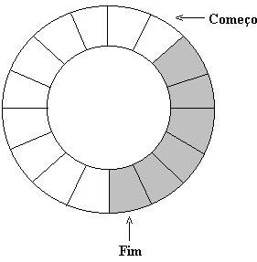
<Imagem retirada de: http://www.icmc.usp.br/~sce182/fcirc.html>

5.
a)
1 | 15 | 45 | 15 | 10 | 21 | 13 | 21 | 15 | 2 | 15 | 21 | 50 | 37
 | 1 | 15 | 1 | 15 | 10 | 21 | 10 | 21 | 15 | 21 | 10 | 21 | 50
 |  | 1 |  | 1 | 15 | 10 | 15 | 10 | 21 | 10 | 15 | 10 | 21
 |  |  |  |  | 1 | 15 | 1 | 15 | 10 | 15 | 1 | 15 | 10
 |  |  |  |  |  | 1 |  | 1 | 15 | 1 |  | 1 | 15
 |  |  |  |  |  |  |  |  | 1 |  |  |  | 1

Tela:

1 45 15 1 15 1 21 10 15 1 2 15 21 10 15 1 50 21 10 15 1

b)
1 | 1 | 1 | 15 | 15 | 15 | 15 | 45 | 45 | 45 | 10 | 21 | 21 | 21
 | 15 | 15 | 45 | 45 | 45 | 45 | 10 | 10 | 10 | 21 | 13 | 13 | 13
 |  | 45 |  | 10 | 10 | 10 | 21 | 21 | 21 | 13 | 15 | 15 | 15
 |  |  |  |  | 21 | 21 | 13 | 13 | 13 | 15 | 2 | 2 | 2
 |  |  |  |  |  | 13 |  | 15 | 15 | 2 |  | 50 | 50
 |  |  |  |  |  |  |  |  | 2 |  |  |  | 37

Tela:

1 1 15 45 15 45 45 10 21 13 45 10 21 13 15 2 21 13 15 2 50

c)
Nas estruturas de pilha e fila as funções de inserção (Enfileira / Insere) e de impressão possuem um modelo idêntico, já a função Retira possui uma estrutura completamente diferente.
6.
a)
void Verifica (TipoItem x, TipoPilha Pilha){
int n=1;
Apontador Aux;
Aux = Pilha.Topo;
while (Aux != NULL){
if (Aux->Item.Chave == x.Chave){
printf ("O item está presente na posição %d", n);
getch();
return;
}
Aux = Aux->Prox;
n++;
}
printf ("Item não encontrado na pilha");
}

b)
void Verifica (TipoItem x, TipoFila Fila){
int n=1;
Apontador Aux;
Aux = Fila.Frente->Prox;
while (Aux!=NULL){
if (Aux->Item.Chave == x.Chave){
printf ("Item encontrado na posição %d", n);
getch();
return;
}
Aux = Aux->Prox;
n++;
}
printf ("Item não encontrado");
getch();
}

c)
No modelo apresentado em sala o TipoPilha possuía uma variável denominada “Tamanho” que seria incrementada sempre que um novo item fosse inserido na Pilha, simplificando o procedimento:
int Tamanho (TipoPilha Pilha){
return(Pilha.Tamanho);
}

Mas partindo do pressuposto que não exista essa variável “Tamanho”, para encontrar a quantidade de itens precisaríamos fazer o seguinte:

int Tamanho (TipoPilha Pilha){
int Tam = 0;
Apontador Aux;
Aux = Pilha.Topo->Prox;
while (Aux != NULL){
Aux = Aux->Prox;
Tam++;
}
return (Tam);
}

d)
int Tamanho (TipoFila Fila){
int Tam = 0;
Apontador Aux;
Aux = Fila.Frente->Prox;
while (Aux != NULL){
Aux = Aux->Prox;
Tam++;
}
return (Tam);
}

e)

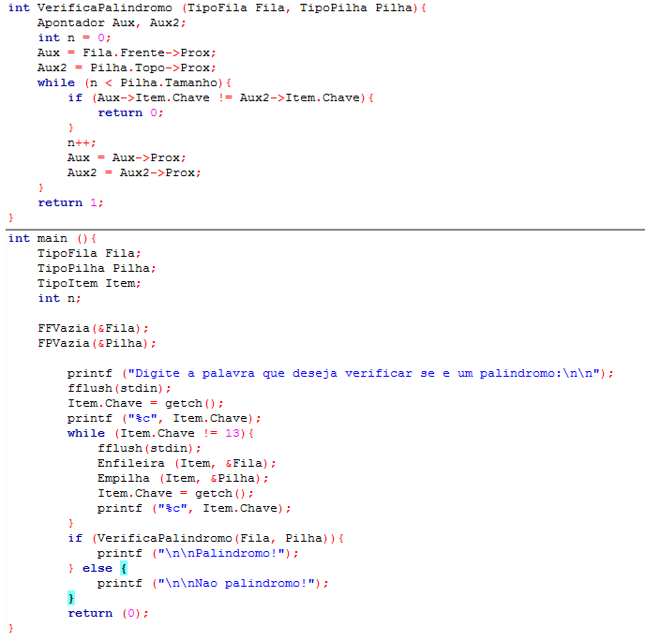

f)
